 |  | CBD
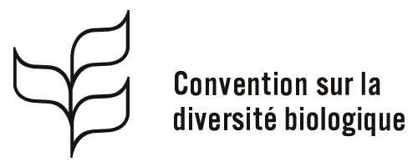 |  |  | Distr.  GÉNÉRALE  UNEP/CBD/COP/DEC/X/8  29 octobre 2010  FRANÇAIS  ORIGINAL : ANGLAIS
CONFÉRENCE DES PARTIES À LA CONVENTION SUR LA DIVERSITÉ BIOLOGIQUE
Dixième réunion
Nagoya, Japon, 18–29 octobre 2010

DÉCISION ADOPTÉe par la confÉrence des parties À la convention sur la diversitÉ biologique À sa dixiÈme rÉunion

X/8. Décennie des Nations Unies pour la diversité biologique 2011-2020
La Conférence des Parties,
Soulignant l’importance du rôle joué par la diversité biologique dans la réalisation des objectifs du Millénaire pour le développement,
Soulignant également la nécessité de mettre pleinement en œuvre les objectifs de cette Convention et des autres conventions, organisations et processus relatifs à la diversité biologique,
Réaffirmant l’importance de sensibiliser le public aux questions relatives à la diversité biologique,
Soulignant en outre la nécessité de mettre à profit l’élan donné par la célébration de l’Année internationale de la biodiversité,
- Invite l’Assemblée générale des Nations Unies à envisager de proclamer la période 2011-2020 Décennie des Nations Unies pour la diversité biologique;
- Prie le Secrétaire exécutif de la Convention, en coopération avec les parties prenantes concernées, en particulier les secrétariats des conventions relatives à la diversité biologique :
a) d’encourager la participation sans réserve des Parties et de toutes les organisations et parties prenantes concernées à la Décennie des Nations Unies pour la diversité biologique, et leur appui à l’application de la Convention et du Plan stratégique 2011-2020 pour la diversité biologique;
b) de faire le bilan des progrès réalisés dans la mise en œuvre du Plan stratégique et des activités connexes des Parties et des parties prenantes, en vue d’inclure ces informations dans les rapports réguliers du Secrétaire général à l’Assemblée générale des Nations Unies sur l’application de la Convention;

- Invite le Groupe de la gestion de l’environnement à faciliter la coopération et l’échange d’information parmi ses membres, à l’appui de la Convention et de son Plan stratégique 2011-2020 pour la diversité biologique.

